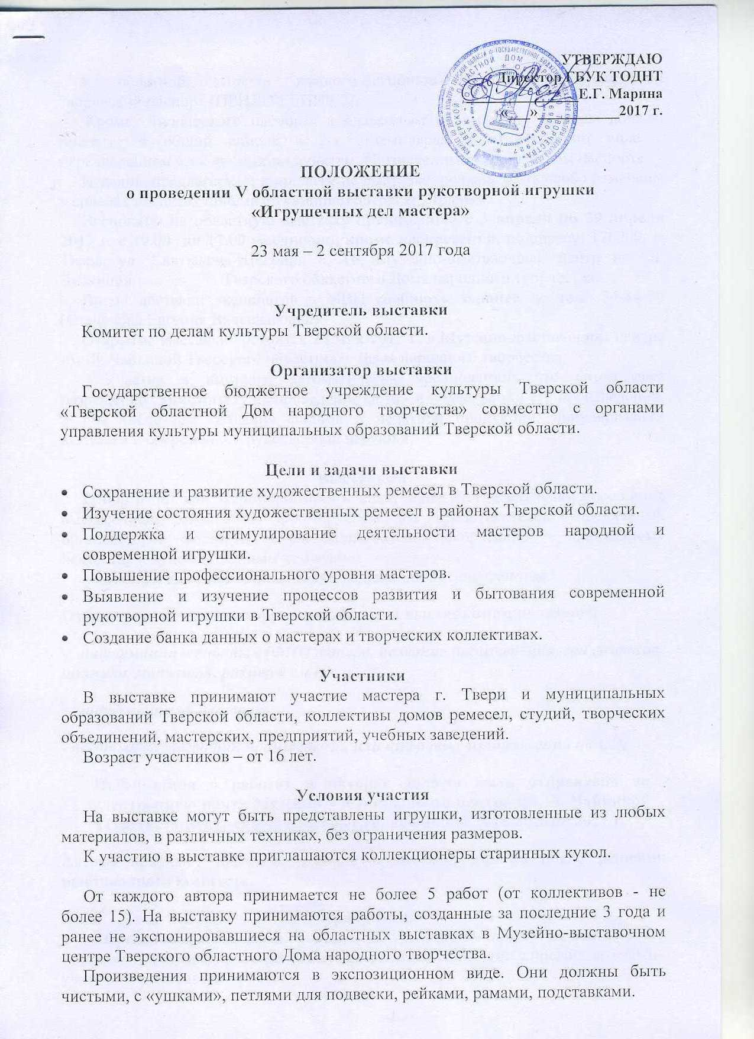

К обратной стороне каждого экспоната должен быть прикреплен творческий паспорт (ПРИЛОЖЕНИЕ 2).

Кроме творческого паспорта к сдаваемым на выставку работам должен прилагаться общий список в 2-х экземплярах в отпечатанном виде с перечислением всех данных по пунктам, обозначенным в творческом паспорте.
Изделия, предлагаемые к продаже на выставке, должны быть особо отмечены в списках и в актах приема с указанием авторской оценки.
Экспонаты на областную выставку принимаются с 3 апреля по 29 апреля 2017 г. с 10.00 до 17.00 ежедневно, кроме воскресенья, по адресу: 170000, г. Тверь, ул. Салтыкова-Щедрина д. 16, Музейно-выставочный центр им. Л. Чайкиной Тверского областного Дома народного творчества.
Время доставки экспонатов в МВЦ сообщать заранее по тел.: 34-34-50 (Степанова Евгения Вячеславовна).
Открытие выставки состоится 23 мая 2017 г. в Музейно-выставочном центре им. Л. Чайкиной Тверского областного Дома народного творчества.
Участие в выставке автоматически предполагает, что автор дает разрешение Оргкомитету на проведение фото - и видеосъемки его произведений, в том числе для создания фильма и печатной продукции, популяризации выставки и современной рукотворной игрушки.

Выставком
Отбор работ для экспонирования и подведение итогов выставки проводятся выставочным комитетом, формируемым из представителей учредителей, организаторов выставки и специалистов по декоративно – прикладному искусству и художественным ремеслам.
Участники выставки к подготовке экспозиции не допускаются.
Отбор произведений авторов производится выставкомом на основе:
- информации о работах (ФИО автора, название произведения, год создания, техника, материал, размер в см.);
- информации об авторах;
- цветных фотографий произведений или цифровых изображений на CD;
Информация о работах и авторах должна быть отправлена на электронную почту Музейно – выставочного центра им. Л. Чайкиной ТОДНТ: museum-chaika@rambler.ru, не позднее 3-го апреля 2017 г.
Авторы получают право на участие в выставке только после решения выставочного комитета.
Мероприятия
Организаторы готовят и проводят экскурсии по выставке. Разработка и проведение творческих встреч и мастер – классов совместно с представителями участников выставки.

Подведение итогов
Все участники выставки будут награждены дипломами участника.

Порядок финансирования
Отправку и возврат экспонатов, командировки авторов, работников культуры, мастеров на мероприятия выставки осуществляет направляющая сторона.
Работу выставкома, информацию, оформление экспозиции, изготовление дипломов осуществляет организатор выставки.

Справки по телефонам:
8 (4822) 34-34-50 - Баринова Надежда Евгеньевна, Степанова Евгения Вячеславовна.
8 (4822) 34-66-54, (факс)
e-mail: museum-chaika@rambler.ru

Приложение 1
АКТ
приема-сдачи экспонатов
Vобластной выставки рукотворной игрушки «Игрушечных дел мастера»

Мы, нижеподписавшиеся, _____________________________________________________
_____________________________________________________________ с одной стороны и _________________________________________________________________________
____________________________________________________________ с другой стороны,
(Ф.И.О. (полностью), род занятий, полный адрес, телефон, факс, e-mail)
составили настоящий акт в том, что первый принял(а), а второй(ая) сдал(а) на временное хранение до окончания выставки следующие предметы:

№№ | Ф.И.О. (полностью) автора | год рождения автора | место жительства | название произведения | год создания | материал, техника, размер | Примечание

Всего по Акту принято _______________ предметов

Акт составлен в __________ экземплярах и вручен подписавшим его лицам.

Сдал (а) ____________________ (подпись, расшифровка)
Принял(а) ___________________ Дата _______________________

Приложение 2

Порядок оформления творческого паспорта.
(заполняется отдельно на каждую работу, в отпечатанном виде)

1. Ф.И.О. автора (полностью)
2. Год рождения автора
3. Домашний адрес и телефон автора
4. Название работы, год ее создания
5. Материал, техника, размеры
6. Если автор желает продать изделие - указать цену.
Почтовый адрес , E-mail, телефон участника или направляющей организации
(с Ф.И.О. руководителя) ________________________________________________

